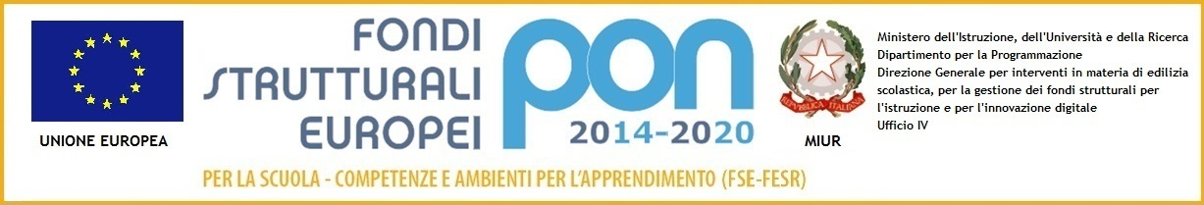
ISTITUTO COMPRENSIVO VIA MARSALA
Via Marsala 13 – 27058 Voghera (PV)Tel. 0383- 41371 - Fax 0383 41598- C.F. 95032770182
Email: PVIC826009@istruzione.it – PEC: PVIC826009@PEC.ISTRUZIONE.IT
Sito web: www. icviamarsalavoghera.gov.it – COD. UNIVOCO UFFICIO 1F1EN5

DICHIARAZIONE ANNUALE INSUSSISTENZA CAUSE DI INCONFERIBILITA’ DI CUI AL D.LGS. 39/2013

La sottoscritta, Maria Teresa Lopez, in relazione all’incarico di direzione presso l’Istituto Comprensivo Statale “di via Marsala” di Voghera, conferito con D.D. a decorrere dal 1° settembre 2017, consapevole delle sanzioni penali in caso di dichiarazioni mendaci e della conseguente decadenza dai benefici conseguenti al provvedimento emanato (ai sensi degli artt. 75 e 76 del DPR 445/2000), sotto la propria responsabilità
DICHIARA

Non sussistono cause di inconferibilità dell’incarico come indicato dal D.Lgs. 39/2013.
La presente dichiarazione è resa ai sensi e per gli effetti dell’art. 20 del predetto D.Lgs. 39/2013.

Voghera, 1° settembre 2019

Il Dirigente Scolastico
Dott.ssa Maria Teresa Lopez
Firma autografa sostituita a mezzo stampa
ai sensi dell’art. 3, comma 2, del D.Lgs. 39/93

